Министерство науки Российской Федерации
Пензенский государственный университет
Кафедра «Вычислительная техника»

ОТЧЕТ
по лабораторной работе №8
по курсу «Логика и основы алгоритмизации в инженерных задачах»
на тему: «Обход графа в ширину»

Выполнили студенты
группы 24ВВВ1:
Кодиров А.Н.
Качкуркин А.В.

Приняли:
Юрова О. В.
Деев М.В.

Пенза 2025
Лабораторное задание:
Задание 1
- Сгенерируйте (используя генератор случайных чисел) матрицу смежности для неориентированного графа G. Выведите матрицу на экран.
- Для сгенерированного графа осуществите процедуру обхода в ширину, реализованную в соответствии с приведенным выше описанием. При реализации алгоритма в качестве очереди используйте класс queue из стандартной библиотеки С++.
3.* Реализуйте процедуру обхода в ширину для графа, представленного списками смежности.

Задание 2*
- Для матричной формы представления графов реализуйте алгоритм обхода в ширину с использованием очереди, построенной на основе структуры данных «список», самостоятельно созданной в лабораторной работе № 3.
- Оцените время работы двух реализаций алгоритмов обхода в ширину (использующего стандартный класс queue и использующего очередь, реализованную самостоятельно) для графов разных порядков.

Листинг:
#include <stdio.h>
#include <time.h>
#include <stdlib.h>
#include <locale.h>
#include <queue>

using namespace std;

void BFS(int s, int n, int* vis, int** G) {
queue<int> q; // ← ДОБАВЛЯЕМ локальную очередь
vis[s] = 1;
q.push(s);
while (!q.empty()) {
s = q.front();
q.pop();
printf("%d ", s);
for (int i = 0; i < n; i++)
{
if (G[s][i] == 1 && vis[i] == 0)
{
q.push(i);
vis[i] = 1;
}
}
}
}

int main() {
int n, m;
srand(time(NULL));
setlocale(LC_ALL, "Russian");
printf("Введите количество вершин для матрицы: ");
scanf_s("%d", &n);

// Проверка ввода
if (n <= 0) {
printf("Ошибка: количество вершин должно быть > 0\n");
return 1;
}

int** G = new int* [n];
int* vis = new int[n];
for (int i = 0; i < n; i++)
{
G[i] = new int[n];
vis[i] = 0;
}

// Генерация матрицы
for (int i = 0; i < n; i++)
{
for (int j = i; j < n; j++)
{
if (i == j) {
G[i][j] = 0;
}
else {
G[i][j] = rand() % 2;
G[j][i] = G[i][j];
}
}
}

printf("Матрица смежности:\n");
for (int i = 0; i < n; i++)
{
for (int j = 0; j < n; j++)
{
printf("%d ", G[i][j]);
}
printf("\n");
}

printf("Введите номер стартовой вершины (0-%d): ", n - 1);
scanf_s("%d", &m);

// Проверка стартовой вершины
if (m < 0 || m >= n) {
printf("Ошибка: стартовая вершина должна быть в диапазоне 0-%d\n", n - 1);

// Очистка памяти перед выходом
for (int i = 0; i < n; i++) {
delete[] G[i];
}
delete[] G;
delete[] vis;

return 1;
}

printf("Порядок обхода: ");
BFS(m, n, vis, G);

// ОЧИСТКА ПАМЯТИ
for (int i = 0; i < n; i++) {
delete[] G[i];
}
delete[] G;
delete[] vis;

return 0;
}
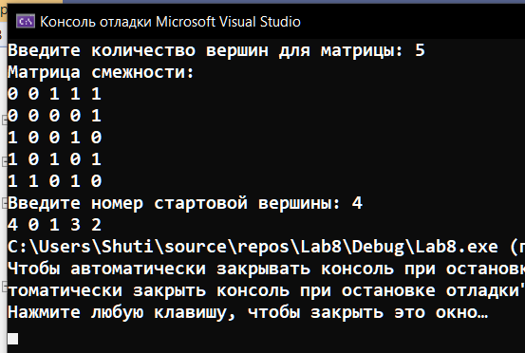
Вывод: Мы научились реализовывать алгоритм прохождения графа в глубину.

